INC000098434538 -CONTROL-M: JOBFAILURE error occured for PT-LOCAL-DMAAP-PJ-A-EXTR_CDC_F_BILL_SUMMARY

Date: 2026/02/24
Requester: Pradhan, Subhash
Description:
Hi SD, Please assign to @DWBI AM OPS-PT Team

Hi Team,

Job aborted with error
[ERROR] 01:41:31 dmaap.j_df_e_dataextractoracle_0_20.J_DF_E_DataExtractOracle- tDie_3 - The die message: Feed 1935 has no data for 20260223
[FATAL] 01:41:31 dmaap.j_df_e_dataextractoracle_0_20.J_DF_E_DataExtractOracle- tDie_3 null

select TF_EXTRACT_DATE , count (*) from IWS_DATA_STAGING.EXTR_CDC_F_BILL_SUMMARY where TF_EXTRACT_DATE >= 20260220
group by TF_EXTRACT_DATE

TF_EXTRACT_DATE COUNT(*)
20260220 585799
20260222 17195
20260221 24329

Can you please provide the WA for the same. Similar issue occured in the past REF INC: INC000094620420

Thanks

Initial Diagnosis:
Confirmamos o erro na classe mencionada, a query deu os mesmos resultados portanto tudo bate certo com a descrição do ticket.

Actions Taken:

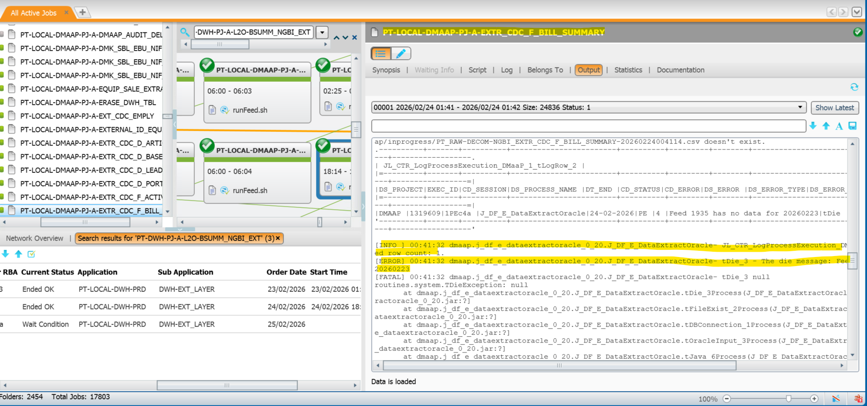

O job PT-LOCAL-DMAAP-PJ-A-EXTR_CDC_F_BILL_SUMMARY estava marcado com nok com o aviso que não tinha dados para o d-1.

18:00:26[nucprod@pt4190yr]/var/SP/home/nucprod/bin/scripts/sched> cd /var/SP/home/nucprod/bin/scripts/sched/
18:00:48[nucprod@pt4190yr]/var/SP/home/nucprod/bin/scripts/sched> ls -latr
total 184
...
-rwxr-x---. 1 nucprod nucprod 23437 Dec 26 2024 sched.sh
...
Dos argumentos com que é chamado e não terem alterado o script recentemente nada implica que o problema seja aqui.
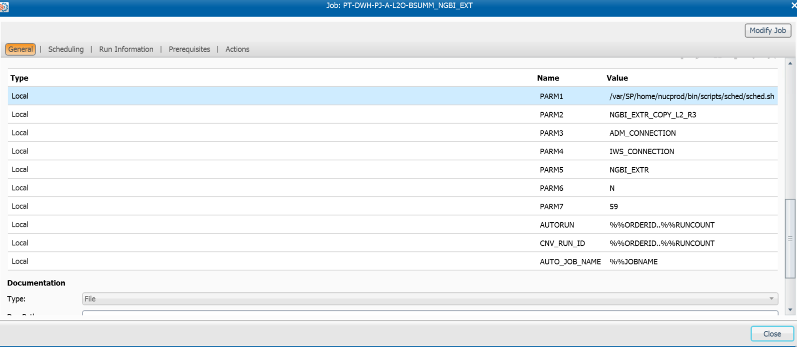
Por isso saltamos para o processo anterior:

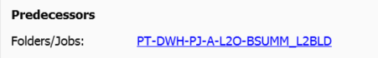

O focus muda para o step PT-DWH-PJ-A-L2O-BSUMM_NGBI_EXT

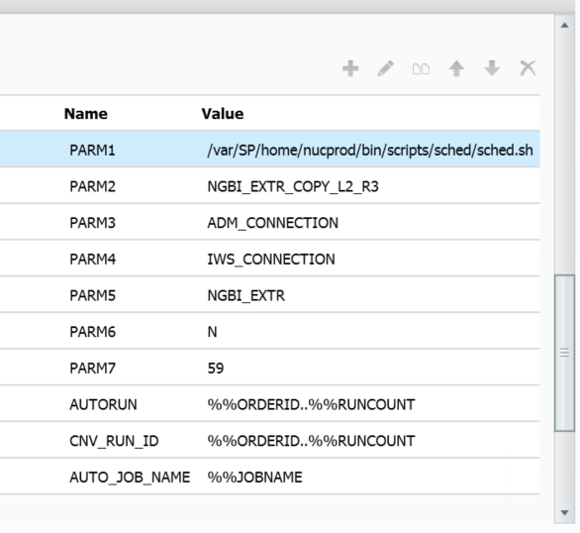

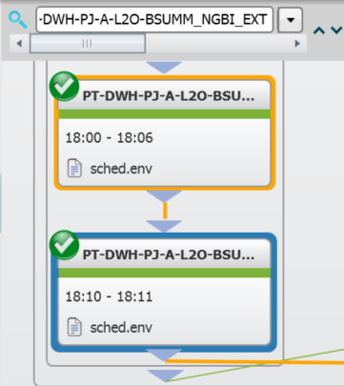

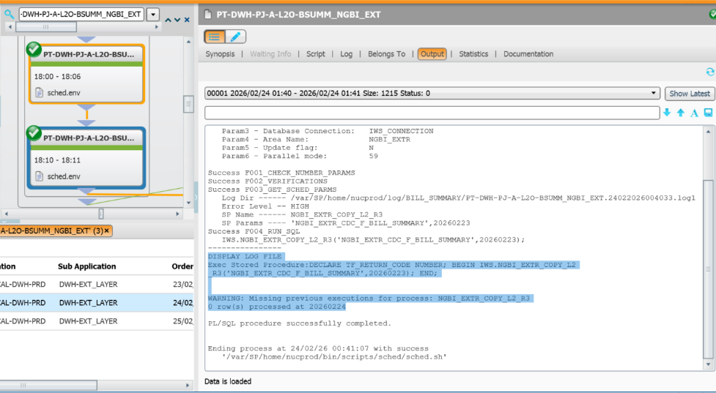

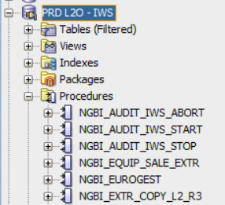

Este step chama a sp IWS.NGBI_EXTR_COPY_L2_R3 com os argumentos NGBI_EXTR_CDC_F_BILL_SUMMARY e 20260223

Esta sp lê IWS_DATA_STAGING.NGBI_EXTR_CDC_F_BILL_SUMMARY e escreve IWS.NGBI_EXTR_CDC_F_BILL_SUMMARY

Tem o warning :
WARNING: Missing previous executions for process: NGBI_EXTR_COPY_L2_R3
0 row(s) processed at 20260224

Diretoria do script e hora de execução
Ending process at 24/02/26 00:41:07 with success
'/var/SP/home/nucprod/bin/scripts/sched/sched.sh'

Continuamos a recuar na ordem de operações :
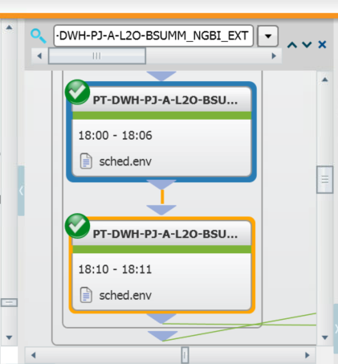

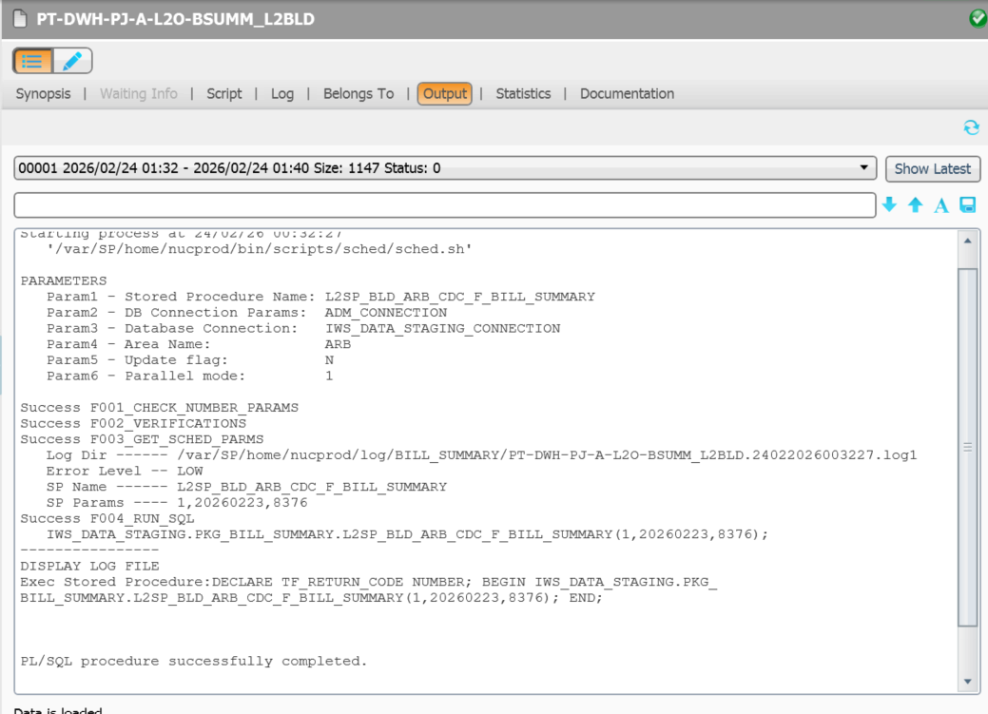

Nos logs não há qualquer aviso ou menção de falta de dados e o processo concluiu com sucesso.

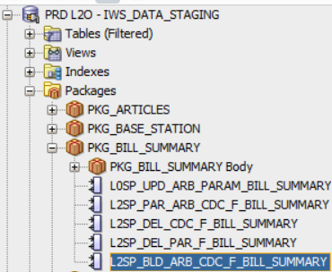

Esta query nas ultimas linhas insere EXTR_CDC_F_BILL_SUMMARY dados vindos da TT_ARBOR_TOT_SUMMARY_AUX4

E é executada com IWS_DATA_STAGING.PKG_BILL_SUMMARY.L2SP_BLD_ARB_CDC_F_BILL_SUMMARY(1,20260224,8377);

Se simularmos o insert na EXTR_CDC_F_BILL_SUMMARY destes dados ( substituindo os valores estáticos passados como argumento )

SELECT DISTINCT
'Arbor',
to_number(to_char(BILL_DATE,'YYYYMMDD')),
CUSTOMER_ACCOUNT,
CDC_BILL_CYCLE,
CASE WHEN CDC_BILL_DUE_DATE <= 19000000 THEN 19000101 ELSE CDC_BILL_DUE_DATE END,
CDC_BILL_CURRENCY,
LPAD(CDC_BILL_REF_RESETS, 2, '0') || ' ' || LPAD(CDC_BILL_REF_NO, 10, '0'),
CASE WHEN ACCOUNT_CATEGORY between 50 and 70 THEN CDC_ORIG_INVOICE_DUE_TOTAL/100 ELSE CDC_ORIG_INVOICE_DUE_TOTAL END CDC_ORIG_INVOICE_DUE_TOTAL,
0 CDC_BALANCE_FORWARD,
CASE WHEN ACCOUNT_CATEGORY between 50 and 70 THEN CDC_TOTAL_OF_PAYMENTS/100 ELSE CDC_TOTAL_OF_PAYMENTS END CDC_TOTAL_OF_PAYMENTS,
0 CDC_TOTAL_OF_CREDITS,
0 CDC_TOTAL_OF_DEBITS,
CASE WHEN ACCOUNT_CATEGORY between 50 and 70 THEN CDC_DISPUTED_AMOUNT/100 ELSE CDC_DISPUTED_AMOUNT END CDC_DISPUTED_AMOUNT,
0 CDC_LATE_PAYMENT_CHARGE,
CASE WHEN ACCOUNT_CATEGORY between 50 and 70 THEN CDC_OPEN_AMOUNT/100 ELSE CDC_OPEN_AMOUNT END CDC_OPEN_AMOUNT,
CASE WHEN ACCOUNT_CATEGORY between 50 and 70 THEN CDC_TOTAL_OF_USAGE/100 ELSE CDC_TOTAL_OF_USAGE END CDC_TOTAL_OF_USAGE,
0 CDC_TOTAL_OF_AIR_TIME,
0 CDC_CURRENT_POINTS_BALANCE,
0 CURRENT_CHARGES_WITHOUT_VAT,
20260224,
8377,
'I',
1,
CDC_EXT_BILL_NUM
FROM TT_ARBOR_TOT_SUMMARY_AUX4
where NOT(CUSTOMER_ACCOUNT = 311742109 and CDC_BILL_REF_NO = 420469319); --AM CHANGE 20250716

Violamos a restrição IDX_UNIQUE2 da tabela alvo
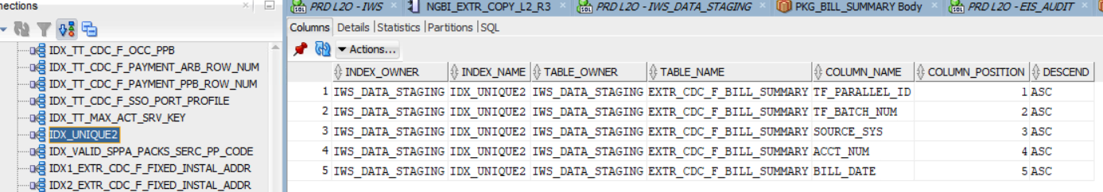

O que indica que na source nos chegaram dados duplicados de alguma forma.
Para apurar os duplicados fazemos :

select to_number(to_char(BILL_DATE,'YYYYMMDD')), CUSTOMER_ACCOUNT, count(*)
from TT_ARBOR_TOT_SUMMARY_AUX4
group by to_number(to_char(BILL_DATE,'YYYYMMDD')), CUSTOMER_ACCOUNT
having count(*) > 1

Já sabemos que p_TF_EXTRACT_DATE, p_TF_BATCH_NUM e p_TF_PARALLEL_ID Já são iguais porque são passados como argumento á query
Portanto basta procurar por billdate e customer_account com o mesmo valor.

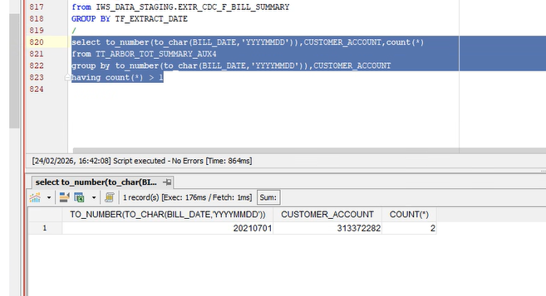

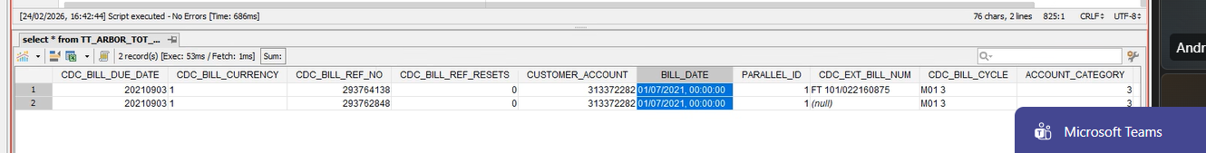

Por alusão a casos anteriores , a equipa supõe que isto pode ter origem num pedido de segunda via e até mesmo em erro humano.
Como é só um caso e uma das linhas tem campos a null parecendo estar incompleta dispensamos a necessidade de contactar o billing para validar os dados.

Resolution:
Vamos acrescentar um ramo de logica para excluir a entrada de dados incompleta .

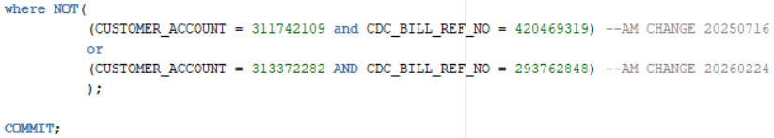

Executar create stored procedure com as alterações
Rerun de PT-DWH-PJ-A-L2O-BSUMM_L2BLD,
Rerun de PT-DWH-PJ-A-L2O-BSUMM_NGBI_EXT,
Rerun de PT-LOCAL-DMAAP-PJ-A-EXTR_CDC_F_BILL_SUMMARY

Entre cada rerun podemos acompanhar a entrada de dados nas tabelas com:

select TF_EXTRACT_DATE, count(*)
from IWS_DATA_STAGING.EXTR_CDC_F_BILL_SUMMARY
GROUP BY TF_EXTRACT_DATE

select TF_EXTRACT_DATE, count(*)
from IWS.EXTR_CDC_F_BILL_SUMMARY
GROUP BY TF_EXTRACT_DATE

No ticket deixamos a nota :
There was an issue in one ID, that was violating the unique key, We've performed the required action and now the job already run with success.

Wednesday, February 25, 2026
10:56 AM

